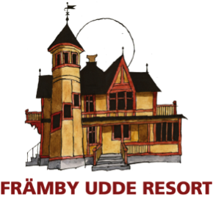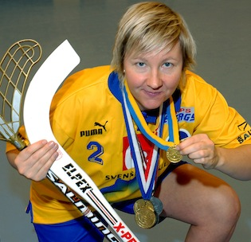

**Konferenspaket tema Teambuilding:**

Under denna föreläsning får du och ditt företag en grundlig genomgång av innehållet i de olika byggstenar jag tror krävs för att få en grupp att må bra, sträva mot samma mål och uppnå resultat. Detta tar ni sedan med er till de efterföljande praktiska teambuildings-övningarna ni skall göra på Främby Udde Resort samt till den dagliga verksamheten i ert företag. Detta komplement leder till att ni förenar nytta med nöje och höjer kvalitén på er Kick off eller ert planeringsmöte.   
  
De olika byggstenarna vi går igenom är: Målsättning, Regler och normer, Fördela ansvar, Ledarskap, Våga ta konflikter, Skapa relationer, Tillhörighet i gruppen, Investera i gruppen, Dina tankar och Annorlunda aktiviteter.

**Konferenspaket tema Inspiration:**

Om ditt företag behöver inspiration och ny energi är denna föreläsning perfekt. Ni får insikter om hur våra tankar, känslor och handlingar styr och påverkar oss, vilka framgångsfaktorer ledaren Steve Jobs och den fantastiskt inspirerande Nick Vujicic, som föddes utan ben och armar, använt sig av. Jag går igenom vikten av att hitta balans mellan frågorna vad och hur för att lösa arbetsuppgifterna mest effektiv och ni får öva er att ge och ta emot feedback på ett utvecklande sätt samt förstå vikten av dess värde för att nå framgång i gruppen.

Ni får även ta del av min inre resa. Jag delar med mig av mina personliga verktyg som jag använder för att må bra och leva mitt liv. Jag vill beröra och inspirera er till att leva ert liv, våga utmana era rädslor och hitta just er inre glöd.

*Tid: 1,5 timmes föreläsning inkl. heldagskonferens, måltider och material  
Pris: 545 kr/person för en grupp på minst 30 personer  
Pris: 595 kr/person för en grupp på minst 20 personer  
Pris: 745 kr/person för en grupp på minst 10 personer*

Kombinera er föreläsning med en friskvårdsaktivitet hos Främby Udde Resort. Allt ifrån olika femkamper till paddling, segling, fiske eller vattensport. Kanske en avkopplande badtunna eller bastuflotte passar bra före er middag?